- 성상
  - 절차
    - 흰 배경에서 육안 관찰한다.
- 확인시험
  - 확인시험(UV)
Note : 용액(희석액, 표준액, 검액)은 제제균일성 시험을 위해 조제된 용액을 사용한다.
    - 절차
      - 희석액으로 공시험 하고 250 nm - 300 nm 파장에서 표준액 또는 검액의 UV 흡광도를 측정한다.
    - 분광기 시스템
공시험액 | 0.1N HCl (희석액)
셀 경로 | 1.0 cm 석영 셀
파장 | 250 nm - 300 nm
  - 확인시험(HPLC)
    - 절차
      - “함량” 시험에 따른다.
      - 함량시험 결과로부터 얻어진 검액과 표준액 크로마토그램의 주피크 유지 시간을 비교한다.
- 용출
  - 시험 정보
    - 표준품
      - Clopidogrel Bisulfate 1차 또는 2차 표준품
    - 시약
시약 | 등급 | 제조처 | Cat. 번호 | 추적번호
Hydrochloric acid | Extra pure | SAMCHUN | H0255 | LH001
Potassium chloride | Reagent | MERCK | 1.04933.0500 | SP013
Methanol | HPLC | J.T Baker | AH230-4 | LM010
Milli-Q Water | N/A | Celltrion Pharm | N/A | N/A
Note: 위의 표에 있는 제조처의 시약을 사용하거나 이와 동등한 grade를 사용한다.
  - 0.2M 염화칼륨 시액 조제
    - 염화칼륨 14.91 g에 물을 넣어 1000 mL 로 한다.
  - 0.2M 염산 조제
    - 염산 17 mL에 물을 넣어 1000 mL 로 한다.
  - 시험액 조제(pH 2.0 완충액)
    - 0.2M 염화칼륨 시액 250 mL 와 0.2M 염산 65 mL에 물을 넣어 1000 mL 로 한다. (필요시, 0.2M 염산으로 pH 2.0으로 조정한다.)
  - 표준액 조제
    - 클로피도그렐황산염 표준품 20 mg을 정밀하게 달아 20 mL 용량플라스크에 넣고 메탄올로 녹인 후, 메탄올로 표선까지 채워 섞는다.
    - 위 액 5.0 mL를 취해 50 mL 용량플라스크에 넣고 시험액으로 표선까지 채워 섞는다.
  - 검액 조제
    - 각 용출 용기에 시험액 1000 mL를 넣는다. 각 용기에 정제를 하나씩 넣고, 용출 조건으로 용출기를 가동한다.
    - 샘플링 시점에 각 용기에서 적당한 양의 검액을 채취하여 0.45 μm 필터로 여과한다.

  - 절차
    - 자외가시부흡광도측정법에 따라 표준액(5회), 검액, 표준액(브라켓팅)의 파장 240 nm에서의 흡광도 A_{STD} 또는 A_{SAM}를 측정한다.
  - 용출 조건
시험액 | pH 2.0 염산 완충액
USP Apparatus | 패들법
속도 (RPM) | 50 RPM
용량 | 1000 mL
샘플링 시점 | 30 분
온도 | 37 ± 0.5 °C
  - 분광기 시스템
파장 | 240 nm
공시험액 | 시험액
셀 경로 | 1 cm 석영셀
  - 시스템 적합성
    - 표준액 반복 주입 시 클로피도그렐 흡광도의 상대표준편차는 2.0% 이하이다.
    - 표준액 반복 주입 및 브라켓팅 표준액 주입 시 클로피도그렐 흡광도의 상대표준편차는 2.0% 이하이다.
  - 계산
% 용출률 = | A_{SAM} × W_{STD} × 5 × 1000 × P × 321.82
 | A_{STD} × 20 × 50 × LC × 419.90

A_{STD} : 표준액에서의 클로피도그렐 평균 흡광도
A_{SAM} : 검액에서의 클로피도그렐 흡광도
W_{STD} : 취한 클로피도그렐황산염 표준품의 무게 (mg)
LC : 1정 중 클로피도그렐 표시량 (mg)
P : 클로피도그렐황산염 표준품의 함량 (as is basis(%))
321.82 : 클로피도그렐의 분자량
419.90 : 클로피도그렐황산염의 분자량

Note: S1이나 S2에서 결과가 형성되지 않는다면 3단계를 통해 계속해서 시험한다.
Stage | 검체 수 | 허용 기준
S1 | 6 | 개개 용출률은 *Q+5% 이상
S2 | 6 | 12개 (S1+S2)의 평균 용출률은 Q 이상이며, Q-15% 미만의 것이 없다.
S3 | 12 | 24개 (S1+S2+S3)의 평균 용출률$은$Q 이상이며, Q-15% 미만인 정제가 2개를 넘지 않고, 어떠한 정제의 용출률도 Q-25% 미만의 것이 없다.
*Q: Quantity, 각 모노그래프에 지시된 주성분의 용출량이며 표시량에 대해 %로 표현된다.
- 제제균일성(함량균일성)
  - 시험 정보
    - 표준품
      - Clopidogrel Bisulfate 1차 또는 2차 표준품
    - 시약
시약 | 등급 | 제조처 | Cat. 번호 | 추적번호
Hydrochloric acid | Extra pure | SAMCHUN | H0255 | LH001
Milli-Q Water | N/A | Celltrion Pharm | N/A | N/A
Note: 위의 표에 있는 제조처의 시약을 사용하거나 이와 동등한 grade를 사용한다.
  - 희석액 조제(0.1 N 염산)
    - 염산 8.5 mL에 물을 넣어 1000 mL 로 한다.
  - 표준액 조제
    - 클로피도그렐황산염 표준품 20 mg을 정밀하게 달아 희석액에 녹여 100 mL로 한다.
  - 검액 조제
    - 이 약 1정을 적절한 용량플라스크(100 mL 용량플라스크)에 넣고 희석액 50 mL를 가한 후 5분간 초음파 처리하여 실온에서 방냉 한다.
    - 위 액 5 mL를 취하여 희석액을 가해 50 mL로 하고, 0.45 μm의 적당한 필터로 여과한다. (처음의 여과액 5 mL는 버린다.)
  - 절차
    - 분광기 시스템에 따라 공시험액(희석액), 표준액 (5회), 검액, 표준액(브라켓팅)의 UV 흡광도를 측정한다.
  - 분광기 시스템
파장 | 270 nm
공시험액 | 희석액
셀 경로 | 1.0 cm 석영셀
  - 시스템 적합성
    - 표준액 반복 주입 시 클로피도그렐 흡광도의 상대표준편차는 2.0 % 이하이다.
    - 표준액 반복 주입 및 브라켓팅 표준액 주입 시 클로피도그렐 흡광도의 상대표준편차는 2.0 % 이하이다.
  - 계산
% 함량 = | A_{SAM} × W_{STD} × 50 × 50 × P × 321.82
 | A_{STD} × 100 × LC × 5 × 419.90

A_{STD} : 표준액에서의 클로피도그렐 평균 흡광도
A_{SAM} : 검액에서의 클로피도그렐 흡광도
W_{STD} : 취한 클로피도그렐황산염 표준품의 무게 (mg)
LC : 1정 중 클로피도그렐 표시량 (mg)
P : 클로피도그렐황산염 표준품의 함량 (as is basis(%))
321.82 : 클로피도그렐의 분자량
419.90 : 클로피도그렐황산염의 분자량
  - 판정값 (AV)
    - 다음 식에 따라 판정값을 계산한다.
    - 판정값 (AV) = | M – $\overline{X}$ | + ks
변수 | 정의 | 조건 | 값
n | 검체 수 | - | -
$$x_{i}$$ | 개별 함량 | - | -
$$\overline{X}$$ | 개별 함량의 평균 | - | -
k | 판정계수 | n = 10 일 때, | k = 2.4
 |  | n = 30 일 때, | k = 2.0
s | 표준편차 | - | $${\left[\frac{\sum_{i=1}^{n}{{(x_{i}-\overline{X})}^{2} }}{n-1}\right]}^{\frac{1}{2}}$$
M | 기준값 | 98.5 % ≤ $\overline{X}$ ≤ 101.5 % 일 때, | M = $\overline{X}$
 |  | $\overline{X}$ < 98.5 % 일 때, | M = 98.5 %
 |  | $\overline{X}$ > 101.5 % 일 때, | M = 101.5 %
    - 처음 10 개 검체의 판정값이 판정값의 최대 허용한도L1 % 와 같거나 미만일 경우, 제제 균일성 조건을 충족한다.
    - 만약 판정값이 L1 %를 넘을 경우, 추가 검체 20 개를 가지고 같은 방법으로 시험하여 판정값을 계산한다. 30 개 검체의 최종 판정값이 L1 % 이하인 경우, 개개 제제의 함량이 함량 균일성 또는 질량편차의 판정값 계산 항에 표시된 [1-(0.01)(L2)]M 이상이며 또한 [1+(0.01)(L2)]M을 초과하는 것이 없을 때 조건을 충족한다. 따로 규정이 없는 한, L1은 15.0, L2는 25.0 이다.
- 함량
  - 시험 정보
    - 표준품
      - Clopidogrel Bisulfate 1차 또는 2차 표준품
      - Clopidogrel Bisulfate Related Compound B
    - 시약
시약 | 등급 | 제조처 | Cat. 번호 | 추적번호
Methanol | HPLC | J.T Baker | AH230-4 | LM010
Acetonitrile | HPLC | J.T.Baker | 75-05-8 | LA011
Monobasic potassium phosphate | AR | Sigma-Aldrich | 60220 | SP003
Milli-Q Water | N/A | Celltrion Pharm | N/A | N/A
Note: 위의 표에 있는 제조처의 시약을 사용하거나 이와 동등한 grade를 사용한다.
    - 용액 안정성
용액 | 보관조건 및 기간
이동상 | 실온(15 - 25 °C)에서 4일간 안정하다
표준액 | 실온(15 - 25 °C) 및 냉장(2 - 8 °C)에서 4일간 안정하다
검액 | 실온(15 - 25 °C) 및 냉장(2 - 8 °C)에서 4일간 안정하다
  - 완충액 조제
    - 인산이수소칼륨 1.36 g에 물을 넣어 1 L 로 한다.
  - 이동상 조제
    - 아세토니트릴과 완충액을 25 : 75 비율로 섞는다.
  - 표준원액 조제
    - Clopidogrel Bisulfate 표준품 약 25 mg을 정밀하게 달아 25 mL 용량플라스크에 넣고 메탄올로 녹인 후, 메탄올로 표선까지 채워 섞는다.
  - 표준액 조제
    - 표준원액 5 mL를 정확하게 취하여 50 mL 용량플라스크에 넣고 메탄올로 표선까지 채워 섞는다.

  - 유연물질 B 용액
    - Clopidogrel Bisulfate Related Compound B 약 2 mg을 정밀하게 달아 10 mL 용량플라스크에 넣고 메탄올로 녹인 후, 메탄올로 표선까지 채워 섞는다.
  - 시스템적합성 용액
    - 표준액 5 mL와 유연물질 B 용액 5 mL를 200 mL 용량플라스크에 넣고 이동상으로 표선까지 채워 섞는다.
  - 검액 조제(혼합)
    - 혼합물을 클로피도그렐 75 mg 해당량 (약 252 mg)을 달아 100 mL 용량플라스크에 넣고 메탄올 50 mL을 넣는다.
    - 소니케이터로 위 용액을 약 5분간 초음파 처리하고, 30분간 교반 후, 메탄올로 표선까지 채워 섞는다.
    - 위 액 5.0 mL를 정확하게 취하여 50 mL 용량플라스크에 넣고 메탄올로 표선까지 채워 섞고, 0.45 μm의 적당한 필터로 여과한다. (처음의 여과액 5 mL는 버린다.)
  - 검액 조제(완제품)
    - 이 약 20정 이상의 무게를 재고 갈아 고운 가루로 한다.
    - 위 혼합물을 클로피도그렐 75mg 해당량 (약 260 mg)을 달아 100 mL 용량플라스크에 넣고 메탄올 50 mL을 넣는다.
    - 소니케이터로 위 시액을 약 5분간 초음파 처리하고, 30분간 교반 후, 메탄올로 표선까지 채워 섞는다.
    - 위 액 5.0 mL를 정확하게 취하여 50 mL 용량플라스크에 넣고 메탄올로 표선까지 채워 섞고, 0.45 μm의 적당한 필터로 여과한다. (처음의 여과액 5 mL는 버린다.)
  - 절차
    - 크로마토그래피 시스템에 따라 공시험액, 시스템적합성 용액 (1회), 공시험액 (4회)¹⁾, 표준액 (5회), 검액, 표준액(브라켓팅)을 9 μL씩 주입하여 크로마토그램을 기록하고 피크면적을 측정한다.
- 필요 시 4회 이상 주입할 수 있다.
  - 크로마토그래피 시스템
UV Detector | 220 nm의 UV detector를 사용한다.
칼럼 | 4.6 X 150 mm, packing L57
유량 | 1 mL / min
주입량 | 9 μL
Needle wash | 메탄올
  - 시스템 적합성
    - 표준액 반복 주입 시 클로피도그렐 피크 면적의 상대표준편차는 1.0% 이하이다.
    - 시스템적합성 용액에서 클로피도그렐 피크와 유연물질-B의 첫번째 거울상이성질체 피크 사이의 분리도는 2.5 보다 크다.
    - 표준액 반복 주입 및 브라켓팅 표준액 주입 시 클로피도그렐 피크 면적의 상대표준편차는 1.0% 이하이다.
Note: 상대 유지시간 정보
물질명 | 상대 유지시간(RRT)
클로피도그렐 | 1.0
클로피도그렐 유연물질-B 의 첫번째 거울상이성질체 | 0.8
클로피도그렐 유연물질-B 의 두번째 거울상이성질체 | 1.2
  - 계산
% 함량(혼합) = | A_{SAM} × W_{STD} × 5 × 100 × 50 × TW × P × 321.82
 | A_{STD} × 25 × 50 × W_{SAM} × 5 × LC × 419.90

% 함량(완제품) = | A_{SAM} × W_{STD} × 5 × 100 × 50 × AW × P × 321.82
 | A_{STD} × 25 × 50 × W_{SAM} × 5 × LC × 419.90

A_{STD} : 표준액에서의 클로피도그렐 평균 피크 면적
A_{SAM} : 검액에서의 클로피도그렐 피크 면적
W_{STD} : 취한 클로피도그렐황산염 표준품의 무게 (mg)
W_{SAM} : 취한 검체의 무게 (mg)
AW : 1정의 평균 무게 (mg)
TW : 혼합물의 이론 무게 (mg)
LC : 1정 중 클로피도그렐 표시량 (mg)
P : 클로피도그렐황산염 표준품의 함량 (as is basis(%))
321.82 : 클로피도그렐의 분자량
419.90 : 클로피도그렐황산염의 분자량
  - 크로마토그램
용액 | 크로마토그램
공시험액 | 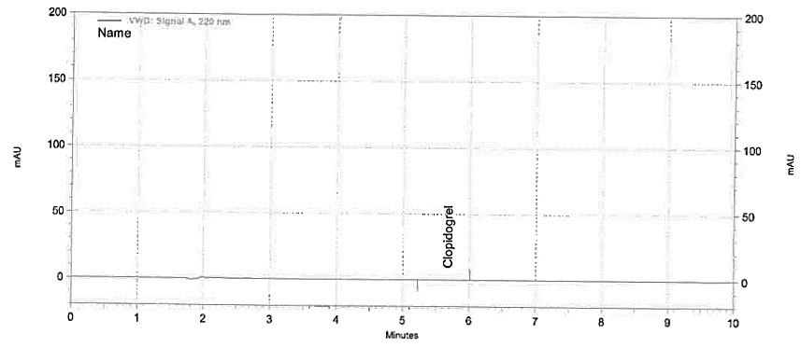
시스템 적합성 용액 | 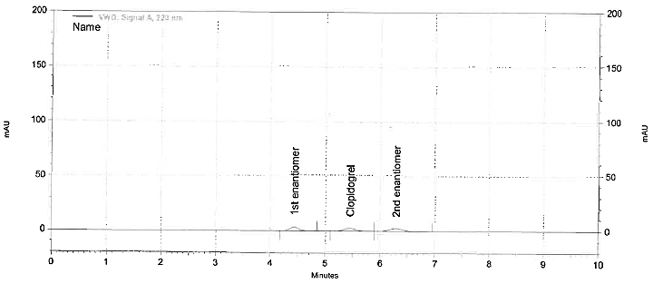
표준액 | 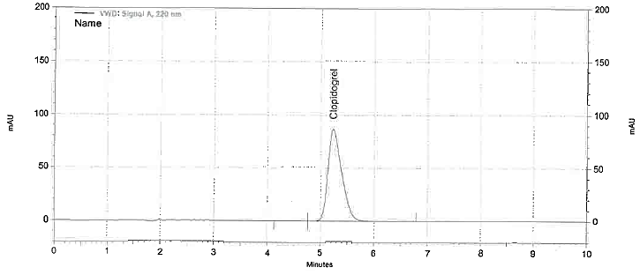
검액 | 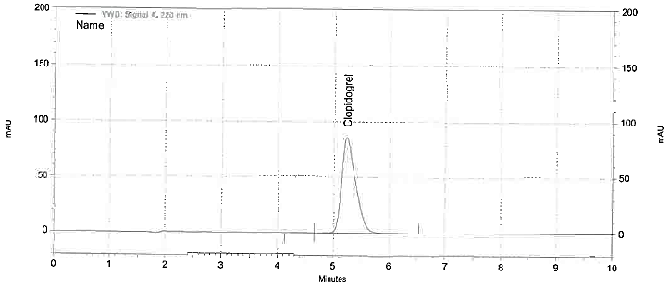

- 유연물질
  - 시험 정보
    - 표준품
      - Clopidogrel Bisulfate 1 차 또는 2 차 표준품
      - Clopidogrel Related Compound A
      - Clopidogrel Related Compound B
      - Clopidogrel Related Compound C
    - 시약
시약 | 등급 | 제조처 | Cat. 번호 | 추적번호
Methanol | HPLC | J.T Baker | AH230-4 | LM010
Acetonitrile | HPLC | J.T.Baker | 75-05-8 | LA011
Monobasic potassium phosphate | AR | Sigma-Aldrich | 60220 | SP003
Milli-Q Water | N/A | Celltrion Pharm | N/A | N/A
Note: 위의 표에 있는 제조처의 시약을 사용하거나 이와 동등한 grade를 사용한다.
    - 용액 안정성
용액 | 보관조건 및 기간
이동상 | 실온(15 - 25 °C)에서 3일간 안정하다
표준액 | 실온(15 - 25 °C) 에서 3일, 냉장(2 - 8 °C)에서 8일간 안정하다
검액 | 냉장(2 - 8 °C)에서 3일간 안정하다
  - 완충액 조제
    - 인산이수소칼륨 1.36 g에 물을 넣어 1 L 로 한다.
  - 이동상 조제
    - 아세토니트릴과 완충액을 25: 75 비율로 섞는다.
  - 표준원액(1) 조제
    - Clopidogrel Bisulfate 표준품 약 4 mg을 정밀하게 달아 100 mL 용량플라스크에 넣고 메탄올로 녹인 후, 메탄올로 표선까지 채워 섞는다.
  - 표준원액(2) 조제
    - Clopidogrel Related Compound A 약 2.5 mg을 정밀하게 달아 10 mL 용량플라스크에 넣고 메탄올로 녹인 후, 메탄올로 표선까지 채워 섞는다.
  - 표준원액(3) 조제
    - Clopidogrel Related Compound C 약 3 mg을 정밀하게 달아 10 mL 용량플라스크에 넣고 메탄올로 녹인 후, 메탄올로 표선까지 채워 섞는다.
  - 표준액 조제
    - 표준원액(1), (2), (3)을 각 5 mL를 정확하게 취하여 한 개의 200 mL 용량플라스크에 넣고 이동상으로 표선까지 채워 섞는다.
  - 시스템적합성원액(1)
    - Clopidogrel Bisulfate 표준품 약 25 mg을 정밀하게 달아 25 mL 용량플라스크에 넣고 메탄올로 녹인 후, 메탄올로 표선까지 채워 섞는다.
    - 위 액 5 mL를 정확하게 취하여 50 mL 용량플라스크에 넣고 메탄올로 표선까지 채워 섞는다.
  - 시스템적합성원액(2)
    - Clopidogrel Related Compound B 약 2 mg을 정밀하게 달아 10 mL 용량플라스크에 넣고 메탄올로 녹인 후, 메탄올로 표선까지 채워 섞는다.
  - 시스템적합성 용액
    - 시스템적합성원액(1), (2)를 각 5.0 mL를 정확하게 취하여 200 mL 용량플라스크에 넣고 이동상으로 표선까지 채워 섞는다.
  - 검액 조제
    - 이 약 20정 이상을 달아 가루로 하고, 검체 가루를 클로피도그렐 75 mg 해당량 (약 260 mg)을 달아 200 mL 용량플라스크에 넣고 메탄올 5 mL를 넣어준 뒤, 이동상으로 표선까지 채워 섞는다.
    - 위 액을 10 분동안 실온에서 방치한 후, 섞는다.
    - 위 액을 0.45 μm의 적당한 필터로 여과한다. (처음의 여과액 5 mL는 버린다.)
  - 절차
    - 크로마토그래피 시스템에 따라 공시험액, 시스템적합성 시액 (1회), 표준액 (6회), 검액, 표준액(브라켓팅)을 10 μL씩 주입하여 크로마토그램을 기록하고 피크면적을 측정한다.
  - 크로마토그래피 시스템
UV Detector | 220 nm의 UV detector를 사용한다.
칼럼 | 4.6 X 150 mm, packing L57
유량 | 1.0 mL / min
주입량 | 10 μL
샘플러 온도 | 4 ℃
  - 시스템 적합성
    - 표준액 반복 주입 시 Clopidogrel, Clopidogrel Related Compound A, Clopidogrel Related Compound C 피크 면적의 % RSD는 각각 15 % 이하이다.
    - 표준액 반복 주입 및 브라켓팅 표준액 주입 시 Clopidogrel, Clopidogrel Related Compound A, Clopidogrel Related Compound C 피크 면적의 % RSD는 각각 15 % 이하이다.
    - 시스템적합성 용액에서 클로피도그렐 피크와 유연물질-B의 첫번째 거울상이성질체 피크 사이의 분리도는 2.5 보다 크다.
Note: 상대 유지시간 정보
물질명 | 상대 유지시간(RRT)
Clopidogrel | 1.0
Clopidogrel Related Compound B 의 첫번째 거울상이성질체 | 0.8
Clopidogrel Related Compound B 의 두번째 거울상이성질체 | 1.2
Clopidogrel Related Compound A | 0.5
Clopidogrel Related Compound C | 2.0
  - 계산
    - Clopidogrel Related Compound A, Clopidogrel Related Compound C
% 함량 = | AI_{SAM} × WI_{STD} × 5 × 200 × AW × P × 321.82
 | AI_{STD} × 10 × 200 × W_{SAM} × LC × 419.90
AI_{STD} : 표준액의 각 유연물질 평균 피크 면적
AI_{SAM} : 검액에서의 각 유연물질 피크 면적
WI_{STD} : 취한 유연물질 표준품의 무게 (mg)
W_{SAM} : 취한 검체의 무게 (mg)
AW : 1정의 평균 무게 (mg)
LC : 1정 중 클로피도그렐 표시량 (mg)
P : 유연물질 표준품의 함량 (as is basis(%))
321.82 : 클로피도그렐의 분자량
  - : 클로피도그렐황산염의 분자량

    - Clopidogrel Related Compound B 를 제외한 개개 미지 유연물질
% 함량 = | AI_{SAM} × W_{STD} × 5 × 200 × AW × P × 321.82
 | A_{STD} × 100 × 200 × W_{SAM} × LC × 419.90
A_{STD} : 표준액에서의 클로피도그렐 평균 피크 면적
AI_{SAM} : 검액에서의 각 유연물질 피크 면적
W_{STD} : 취한 클로피도그렐황산염 표준품의 무게 (mg)
W_{SAM} : 취한 검체의 무게 (mg)
AW : 1정의 평균 무게 (mg)
LC : 1정 중 클로피도그렐 표시량 (mg)
P : 클로피도그렐황산염 표준품의 함량 (as is basis(%))
321.82 : 클로피도그렐의 분자량
419.90 : 클로피도그렐황산염의 분자량

Note: 검액에서 Base-line 들뜸이 있는 경우, Exponential skim, Tangent skim 등의 적분 이벤트를 이용하여 적분할 수 있음.
검액 크로마토그램 (Base-line 들뜬 예) 검액 크로마토그램 (Base-line 들뜨지 않은 예)
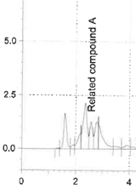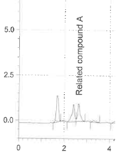

  - 크로마토그램
용액 | 크로마토그램
공시험액 | 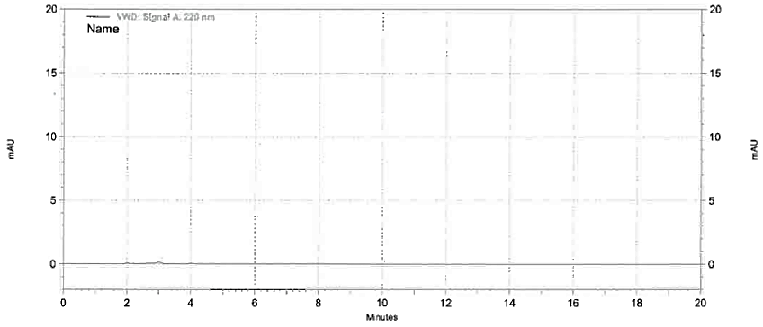
시스템 적합성 용액 | 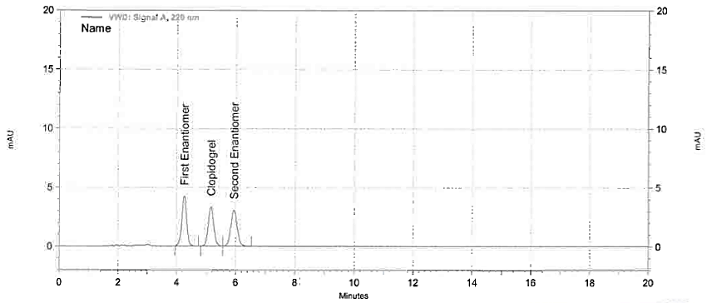
표준액 | 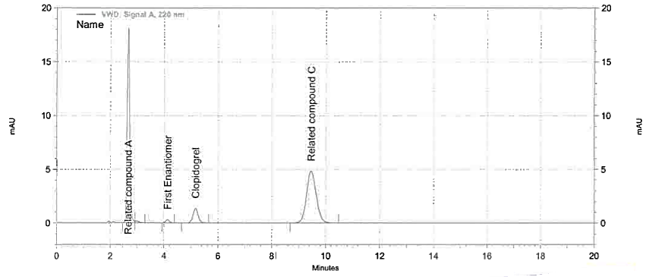
검액 | 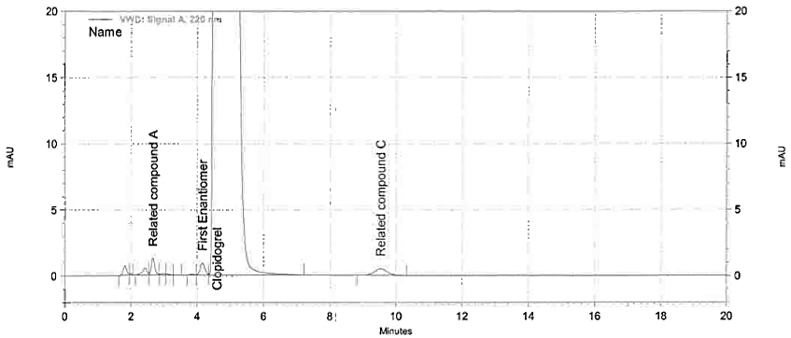

7. 수분
  - 시험 정보
    - 시약
Reagent | Grade | Manufacturer | Cat. No. | Track. No.
Methanol | Karl Fischer Titration | Fluka | 34741-1L-R | LH025
Fluka Hydranal® Composite 5 | Karl Fischer Titration | Fluka | 34805-1L-R | LH003
Note: 위의 표에 있는 제조처의 시약을 사용하거나 이와 동등한 grade를 사용한다.
  - 절차
    - 이 약 10정 이상을 취하여 유발에 넣고 갈아 고운 가루로 한다.
Note: 외부 노출을 최소화 하기 위하여, 습도 35 % RH 이하로 조절된 항습 글로브 박스 내에서 정제를 고운 가루로 하고 칭량하여 밀폐된 용기에 담는다.
    - 적정용기에 메탄올 약 40 mL을 넣고, 적정용기를 무수 상태로 만들기 위해 칼피셔 시약으로 종말점까지 적정한다.
    - 고운 가루로 한 검체 중 이 약 1 정 해당량(약 260 mg)을 취하여 빠르게 넣고, 칼피셔 시약으로 종말점까지 적정한다.
  - 계산
Vs × F × 100
Ws × 1000
    - 다음 식을 사용하여 검체의 수분함량을 계산한다.

% Water =

V_{S} = 적정시 소비된 칼피셔시약의 부피 (mL)
F = 칼피셔시약의 factor값 (mg/mL)
W_{S} = 검체의 무게(g)

